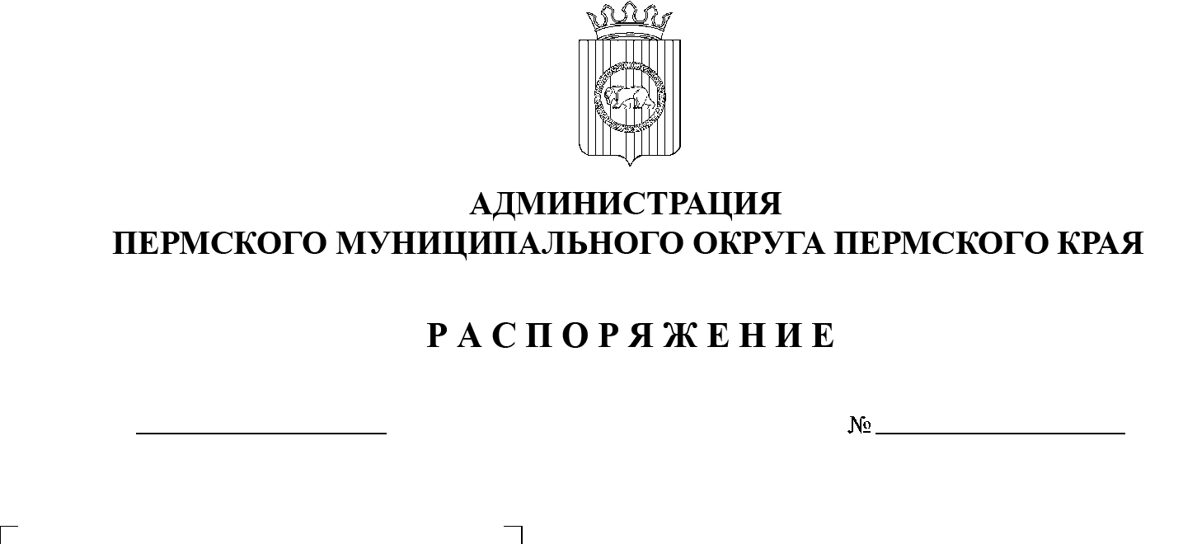
СЭД-2023-299-01-01-07.С-11
Об определении уполномоченных должностных лиц территориальных управлений администрации Пермского муниципального округа Пермского края
на совершение нотариальных действий
17.01.2023

В соответствии с пунктом 3 части 4 статьи 1 Основ законодательства Российской Федерации о нотариате от 11 февраля 1993 г. № 4462-1, пунктом 19 части 1 статьи 16.1 Федерального закона от 06 октября 2003 г. № 131-ФЗ «Об общих принципах организации местного самоуправления в Российской Федерации»:
1. Определить и наделить правом совершать нотариальные действия, предусмотренные статьей 37 Основ законодательства Российской Федерации о нотариате от 11 февраля 1993 г. № 4462-1, во входящем в состав территории Пермского муниципального округа Пермского края населенном пункте, не являющемся его административным центром, в котором нет нотариуса, следующих должностных лиц территориальных органов администрации Пермского муниципального округа Пермского края:
1.1. в Гамовском территориальном управлении администрации Пермского муниципального округа Пермского края:
1.1.1. Ахматову Гульшат Рифмировну, главного специалиста Гамовского территориального управления администрации Пермского муниципального округа Пермского края, – в отношении следующих населенных пунктов: деревня Большое Савино, деревня Ванюки, деревня Крохово, деревня Малое Савино, деревня Песьянка, поселок Сокол, деревня Хмели, деревня Ясыри;
1.1.2. Котельникову Ольгу Владимировну, главного специалиста Гамовского территориального управления администрации Пермского муниципального округа Пермского края, – в отношении следующих населенных пунктов: село Гамово, деревня Березник, деревня Гусята, деревня Ермаши, деревня Заречная, деревня Осенцы, деревня Паны, деревня Савенки, деревня Сакмары, деревня Страшная, деревня Шульгино;
1.2. в Кондратовском территориальном управлении администрации Пермского муниципального округа Пермского края:
1.2.1. Борисову Веронику Валерьевну, главного специалиста Кондратовского территориального управления администрации Пермского муниципального округа Пермского края, – в отношении следующих населенных пунктов: деревня Кондратово, деревня Заосиново, деревня Берег Камы;
1.2.2. Дубровских Оксану Сергеевну, ведущего специалиста Кондратовского территориального управления администрации Пермского муниципального округа Пермского края, – в отношении следующих населенных пунктов: деревня Верхняя Хохловка, деревня Гари, деревня Глушата, деревня Гора, деревня Загришинское, деревня Заозерье, деревня Карасье, деревня Мишурна, деревня Мысы, деревня Скобелевка, деревня Сибирь, деревня Сухая, деревня Тупица, село Хохловка, деревня Христофоровка, деревня Ширпы;
1.3. в Кукуштанском территориальном управлении администрации Пермского муниципального округа Пермского края:
1.3.1. Щепелину Ирину Николаевну, ведущего специалиста Кукуштанского территориального управления администрации Пермского муниципального округа Пермского края, – в отношении следующих населенных пунктов: поселок Кукуштан, село Курашим, деревня Байболовка, деревня Зайково;
1.3.2. Казаринову Татьяну Алексеевну, специалиста 1 категории Кукуштанского территориального управления администрации Пермского муниципального округа Пермского края, – в отношении следующих населенных пунктов: село Нижний Пальник, поселок Сухобизярка, деревня Челяба, село Бизяр, поселок Бырма, деревня Аннинск, поселок Октябрьский, кордон Бессоновский, деревня Малые Ключики;
1.3.3. Никулину Веру Николаевну, специалиста 1 категории Кукуштанского территориального управления администрации Пермского муниципального округа Пермского края, – в отношении следующих населенных пунктов: село Платошино, деревня Усть-Курашим, деревня Сухо-Платошино, деревня Сыро-Платошино;
1.4. в Култаевском территориальном управлении администрации Пермского муниципального округа Пермского края:
1.4.1. Хмыза Виктора Владимировича, начальника Култаевского территориального управления администрации Пермского муниципального округа Пермского края, – в отношении следующих населенных пунктов: село Култаево, деревня Аникино, село Башкултаево, деревня Болгары, деревня Болдино, деревня Валевая, деревня Денисята, деревня Дикая Гарь, деревня Ежи, деревня Заполье, деревня Капидоны, деревня Кеты, деревня Кичаново, деревня Ключики, деревня Косотуриха, деревня Ложки, деревня Мокино, деревня Москвята, деревня Мураши, село Нижние Муллы, поселок Объект КРП, деревня Петровка, деревня Пищальниково, деревня Полюдово, поселок Протасы, деревня Севастьяны, деревня Степаново, деревня Усть-Тары, деревня Федотово, деревня Чуваки, деревня Шилово, деревня Шумки;
1.5. в Лобановском территориальном управлении администрации Пермского муниципального округа Пермского края:
1.5.1. Юркину Татьяну Сергеевну, ведущего специалиста Лобановского территориального управления администрации Пермского муниципального округа Пермского края, – в отношении следующих населенных пунктов: село Лобаново, деревня Баские, деревня Баландино, деревня Березники, деревня Большой Буртым, деревня Верхняя Рассольная, деревня Гарюшки, деревня Горбуново, деревня Грибаново, деревня Грузди, деревня Дуброво, деревня Заборье, деревня Касимово, деревня Клестята, деревня Ключи, деревня Козыбаево, село Кольцово, деревня Комарово, деревня Кочкино, деревня Малый Буртым, поселок Малый Горный, деревня Малые Клестята, деревня Меркушево, деревня Мостовая, поселок Мулянка, деревня Назарово, деревня Рассольная, деревня Староверово, деревня Чебаки, деревня Соловьево;
1.6. в Сылвенском территориальном управлении администрации Пермского муниципального округа Пермского края:
1.6.1. Залеткину Елену Павловну, консультанта Сылвенского территориального управления администрации Пермского муниципального округа Пермского края, – в отношении следующих населенных пунктов: поселок Сылва, деревня Алебастрово, деревня Буланки, деревня Быковка, деревня Верх-Речки, деревня Горская, деревня Ерепеты, поселок Заведение, село Ляды, деревня Малая, деревня Малая Мостовая, село Троица;
1.7. в Усть-Качкинском территориальном управлении администрации Пермского муниципального округа Пермского края:
1.7.1. Кожемяко Ольгу Сергеевну, ведущего специалиста Усть-Качкинского территориального управления администрации Пермского муниципального округа Пермского края, – в отношении следующих населенных пунктов: село Усть-Качка, деревня Алексики, деревня Большакино, деревня Ванькино, деревня Васильевка, деревня Верх-Речка, деревня Гамы, деревня Горшки, деревня Дворцовая Слудка, деревня Демино, деревня Заболото, деревня Заозерье, деревня Зубки, деревня Качка, деревня Коляды, деревня Коммуна, поселок Красный Восход, деревня Кулики, деревня Луговая, деревня Малые Буланки, деревня Моргали, село Новоильинское, деревня Одина, деревня Ольховка, деревня Петряхино, деревня Растягаево, поселок Серяк, деревня Суздалы, деревня Тишкино, деревня Трухинята, деревня Хмелевка, деревня Шугуровка;
1.8. во Фроловском территориальном управлении администрации Пермского муниципального округа Пермского края:
1.8.1. Мальцеву Наталью Игоревну, ведущего специалиста Фроловского территориального управления администрации Пермского муниципального округа Пермского края, – в отношении следующих населенных пунктов: село Фролы, деревня Бахаревка, деревня Большая Мось, деревня Броды, деревня Вазелята, деревня Вашуры, деревня Верх-Сыра, поселок Горный, деревня Дерибы, деревня Жебреи, деревня Замараево, деревня Замулянка, деревня Канабеково, деревня Косогоры, деревня Костарята, деревня Красава, поселок Лесоучасток 831, деревня Липаки, деревня Мартьяново, деревня Молоково, деревня Нестюково, деревня Никулино, деревня Няшино, деревня Огрызково, деревня Паздерино, деревня Плишки, хутор Русское Поле, деревня Симонки, деревня Софроны, деревня Таранки, деревня Устиново, поселок Ферма, деревня Фомичи, деревня Шуваята, деревня Якунчики;
1.9. в Юговском территориальном управлении администрации Пермского муниципального округа Пермского края:
1.9.1. Левина Юрия Валерьевича, начальника Юговского территориального управления администрации Пермского муниципального округа Пермского края, – в отношении следующих населенных пунктов: село Бершеть, село Кояново, усадьба МТС, деревня Рассолино, поселок Юг, село Янычи;
1.10. в Юго-Камском территориальном управлении администрации Пермского муниципального округа Пермского края:
1.10.1. Ехлакову Елену Петровну, специалиста 1 категории Юго-Камского территориального управления администрации Пермского муниципального округа Пермского края, – в отношении следующих населенных пунктов: поселок Юго-Камский, деревня Берег Камы, деревня Верх-Юг, деревня Еловая, деревня Ермозы, деревня Жилья, деревня Казанцы, деревня Кашино, деревня Луговая, деревня Малая Заречная, поселок Новый, поселок Ольховка, деревня Пашня, деревня Петушки, деревня Полуденная, село Рождественское, поселок Таежный, село Сташково, поселок Усть-Пизя, деревня Черная, деревня Шондиха.
2. Руководителям территориальных управлений администрации Пермского муниципального округа Пермского края:
2.1. определить места совершения нотариальных действий должностных лиц, указанных в пункте 1 настоящего распоряжения;
2.2. включить в должностные инструкции лиц, указанных в пункте 1 настоящего распоряжения, должностные обязанности на исполнение нотариальных действий, предусмотренных статьей 37 Основ законодательства Российской Федерации о нотариате от 11 февраля 1993 г. № 4462-1, в соответствующих населенных пунктах;
2.3. направить в территориальный орган юстиции для учета по форме и в порядке, которые установлены федеральным органом юстиции, сведения о должностных лицах, указанных в пункте 1 настоящего распоряжения;
2.4. обеспечить должностными лицами, указанными в пункте 1 настоящего распоряжения, хранение, комплектование, учет и использование нотариальных документов.
3. Опубликовать (обнародовать) настоящее распоряжение в бюллетене муниципального образования «Пермский муниципальный округ» и разместить на официальном сайте Пермского муниципального округа в информационно-телекоммуникационной сети Интернет (www.permraion.ru).
4. Настоящее распоряжение вступает в силу со дня его подписания и распространяется на правоотношения, возникшие с 09 января 2023 г.
5. Контроль за исполнением настоящего распоряжения возложить на заместителя главы администрации Пермского муниципального округа Пермского края, руководителя аппарата администрации Пермского муниципального округа Пермского края Ермакова С.В.
Глава муниципального округа В.Ю. Цветов

